- srpna 2018

Zažijte rozdíl, který můžete vidět i cítit

Persil Premium - nejlepší Persil všech dob

Milujete pocit čerstvě vypraného prádla na své pokožce a vůni čerstvě vypraného prádla své rodiny? Chtěla byste prací prostředek, který poskytuje ještě více, než ty běžné? Nová luxusní řada pracích prostředků Persil Premium přináší nový rozměr čistoty – spolehlivé odstranění skvrn díky silnějším enzymům a až 4 týdny svěžesti. Prací gely a gelové kapsle Persil Premium si zamilujete znovu a znovu s každým praním. Ten příjemný zážitek z nádherně čistého, svěžího a zářivého oblečení za to stoji.

Pro všechny, kdo se chtějí plně spolehnout na své domácí pomocníky a zároveň žít vyvážený život a najít dostatek času sami pro sebe je tu nejlepší Persil všech dob – Persil Premium.
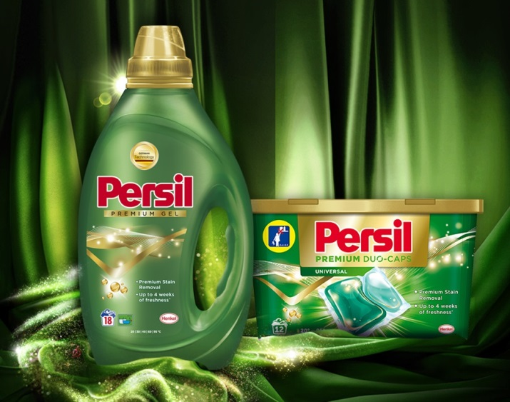
Silnější enzymy odstraní i velmi odolné skvrny, jako jsou ty od pečeného masa, trávy a bláta, čokolády nebo od ovoce. Svěžest a nádhernou dlouhotrvající vůni zajištuje prémiový parfém s Captives technologií, který namíchali vrchní parfuméři společnosti Henkel tak, aby vydržela po dobu až 4 týdnů při uložení v šatníku. Prémiovou řadu pracích prostředků Persil poznáte i podle luxusního designu v tmavozelené barvě se zlatým víkem.

Persil Premium koupíte v maloobchodním prodeji za obvyklou cenu 169 Kč (18 pracích dávek gelu nebo 12 ks gelových kapslí).

Více informací na www.persil.cz.

V souvislosti se zařazením nové řady Persil Premium dochází k vyřazení řady Persil Power-Mix Caps ze sortimentu.

* * * * *

O společnosti Henkel
Společnost Henkel působí celosvětově s vyrovnaným a diverzifikovaným portfoliem produktů. Díky silným značkám, inovacím a technologiím zastává Henkel vedoucí postavení na trhu jak v spotřebitelských, tak průmyslových odvětvích. V oblasti lepidel je Henkel divize Adhesive Technologies celosvětovým lídrem na trhu v rámci všech průmyslových segmentů. V oblastech Laundry & Home Care a Beauty Care je Henkel na vedoucích pozicích na více trzích a v kategoriích ve světě. Společnost byla založena v roce 1876 a má za sebou více než 140 úspěšných let. V roce 2017 dosáhla obratu ve výši 20 mld. eur a upravený provozní zisk přibližně ve výši 3,5 mld. eur. Tři nejvýznamnější značky jednotlivých divizí - Loctite, Schwarzkopf a Persil spolu vygenerovaly tržby v hodnotě více než 6,4 mld. eur. Henkel zaměstnává více než 53 000 lidí po celém světě, kteří spolu tvoří velmi různorodý tým, který spojuje nadšení, společné hodnoty, silná firemní kultura a zájem vytvářet udržitelné hodnoty. Jako uznávaný lídr v oblasti udržitelnosti je Henkel na předních příčkách v mnoha mezinárodních indexech a hodnoceních. Prioritní akcie společnosti Henkel jsou kótovány na německém akciovém indexu DAX. Více informací naleznete na stránce www.henkel.com.

V České republice působí společnost Henkel ve všech třech strategických oblastech již od roku 1991. Na českém trhu prodává firma Henkel ČR produkty více než 50 značek a zaměstnává 250 zaměstnanců.

Kontakt:

Lidija Erlebachová
Senior konzultant v oboru
Public Relations a firemní komunikace
LERCOM Consulting
Tel.: +420 776 543 452 (776 + L I D I J A)
E-mail: lidija.erlebachova@lercom.cz

